***МБОУ СОШ№49г .Шахты***

***Ростовской области***

Конспект урока алгебры

в 9 классе

на тему

**«Графики функций y=ах2+n и y=а(х-m)2»**

Разработала:

учитель математики

1 категории

Гладкая Наталья Викторовна

2013 – 2014 учебный год

**Цель урока:**

1. Научить изображать схематически графики функций y= ах²+n и y=а(х-m)² с помощью параллельного переноса вдоль осей координат.

2. Строить с помощью шаблона графики функций.

3. Развивать интерес к предмету, познавательную и творческую деятельность учащихся, математическую речь, память, внимание.

**Планируемые результаты:**

В ходе урока учащиеся

- развивают умения

* систематизировать знания о графиках функций, их свойствах;
* устанавливать соответствие между графиком и формулой;
* делать обобщения и выводы.

**Тип урока:** урок **«**открытия» новых знаний.

**Формы работы:** фронтальная, парная, индивидуальная.

**Методы:**

*По источникам знаний:* словесные, наглядные;

*По степени взаимодействия учитель-ученик:* эвристическая беседа;

*Относительно характера познавательной деятельности:* репродуктивный, частично-поисковый.

**Оборудование:**

* компьютер
* экран
* мультимедийный проектор
* раздаточный материал.

**Ход урока**

**1) Организация начала урока**

Здравствуйте, ребята! Сегодня на уроке мы расширим сведения о свойствах квадратичной функции, а так же познакомимся с графиками частных видов квадратичной функции: у = ах2, у = ах2 + n, y = a (x – m)2; у=a (x – m)2 +n.

Начать урок мне хотелось бы с китайской пословицы, которая гласит:

«Я слушаю, – я забываю;

Я вижу, – я запоминаю;

Я делаю, – я усваиваю» (Слайд 2)

Я желаю вам успешной работы на уроке!

**2) Актуализация знаний учащихся.**

* Функция какого вида, называется квадратичной?
* Что является графиком квадратичной функции?
* От чего зависит направление ветвей параболы?

Посмотрите на график функции у = $\frac{1}{2}х^{2}$ и перечислите его свойства? (Слайд 3)

**3) Изучение нового материала.**

Сейчас я предлагаю вам разделиться на 3 группы. Каждой группе предоставляется задание и по истечению времени вы должны показать результаты работы и сделать выводы. В своей работе вы можете пользоваться учебником.

**Задание**. Построить графики функций в одной системе координат и сделать выводы об их расположении.

1 группа: у=х2,  , у=х2+1, у= х2-1 (Учебник: стр. 35)

2 группа: у=х2, у=(х+1)2, у=(х-1)2 (Учебник: стр. 37)

3 группа: у=х2, у=(х+1)2 + 2, у=(х-1)2 – 2. (для более подготовленных учащихся) (Учебник: стр. 38) (Слайд 4, 5, 6 для проверки работы групп)

Итак, ребята, я предлагаю вам обобщить полученные сведения и заполнить письменно таблицу. (Учитель готовит таблицу для каждого учащегося и по мере защиты своей работы другими группами, ребята заполняют её как памятку для себя) (Слайд 7-9)

|  |  |  |  |  |  |
| --- | --- | --- | --- | --- | --- |
| **f(x + n)** | **n > 0** | | Схематический график | **n < 0** | Схематический график |
| Сдвиг влево вдоль оси ОХ на n единиц | |  | Сдвиг вправо вдоль оси ОХ на n единиц |  |
| **f(x ) + m** | **m > 0** | | | **m < 0** | |
| Сдвиг вверх вдоль оси ОУ на m единиц | |  | Сдвиг вниз вдоль оси ОУ на m единиц |  |
| **f(x + n) + m** | **n > 0, m > 0** | | | **n < 0, m < 0** | |
| Сдвиг влево вдоль оси ОХ на n единиц, затем сдвиг вверх вдоль оси ОУ на m единиц |  | | Сдвиг вправо вдоль оси ОХ на n единиц, затем сдвиг вниз вдоль оси ОУ на m единиц |  |
| **n > 0, m < 0** | | | **n < 0, m > 0** | |
| Сдвиг влево вдоль оси ОХ на n единиц, затем сдвиг вниз вдоль оси ОУ на m единиц |  | | Сдвиг вправо вдоль оси ОХ на n единиц, затем сдвиг вверх вдоль оси ОУ на m единиц |  |

**4) Закрепление полученных знаний.**

**Первичное закрепление.**

**Устно.**

*Задания на соотнесения*.

1. Какому графику соответствует функция, заданная формулой *y = x2 – 2*? (Слайд 10 )

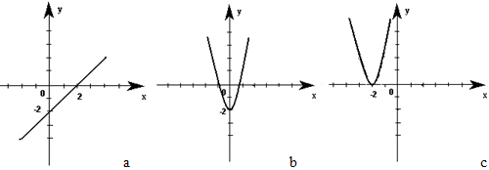

2. Функция задана формулой. Соотнесите график функции с её формулой заполнив таблицу.

1) у = 2(х + 1)² - 3 2) у = 2(х + 3)² + 1 у = 2(х - 1)² - 3.

|  |  |  |
| --- | --- | --- |
| 1 | 2 | 3 |
| *b* | c | a |

(Слайд 11)

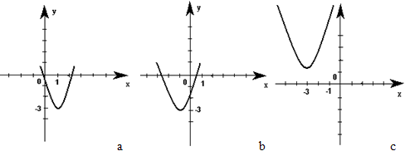

3. Укажите график функции, соотнеся их с формулой, и прочитай полученное слово:

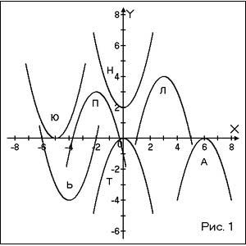1) y = –x²;

2) y = (x+5)²;

3) y = –(x–3)²+4;

4) y = (x+4)²–4;

5) y = –(x+2)²+3;

6) y = –(x–6)²;

7) y = x²+2.

|  |  |  |  |  |  |  |
| --- | --- | --- | --- | --- | --- | --- |
| т | ю | л | ь | п | а | н |

(Слайд 12)

**Физминутка** (Слайд 13)

Робот делает зарядку

И считает по порядку.

Раз – контакты не искрят, (Движение руками в сторону.)

Два – суставы не скрипят, (Движение руками вверх)

Три – прозрачен объектив (Движение руками вниз.)

И исправен и красив. (Опускают руки вдоль туловища.)

-Ребята, посмотрите в природе тоже можно встретить объекты имеющие параболическую форму. (Слайд 14)

**Вторичное закрепление.**

**Письменно**

1. С помощью шаблона параболы постройте в координатной плоскости графики функций.

(Слайд 15, 16)

y= x2; y=x2+2; y=x2 – 3; y= - x2; y= - x2 – 3;

y=(x – 4)2; y=(x+3)2; y=(x – 1)2+2; y= - (x+1)2 – 3. (Работа в парах)

**5) Самостоятельная работа** (Слайд 17)

Используя шаблоны парабол y=2x2; y=3x2, постройте графики функций.

I. Вариант II. Вариант

1. y = 2x2 1. y = 3x2

2. y = 2 (x-2)2+1 2. y = 3 (x-2)2+1

3. y = -2 (x-2)2 3. y = 3(x-3)2-3

4. y = 2 (x+4)2 -2 4. y = -3(x-4)2+2

5. y = -2 (x-5)2+3 5. y = -3(x-5)2-1

**6) Рефлексия. Итог урока.** (слайд 18)

Ребята по кругу высказываются одним предложением, выбирая начало **фразы из рефлексивного экрана** на доске:

1. сегодня я узнал…
2. было интересно…
3. было трудно…
4. я выполнял задания…
5. я понял, что…
6. теперь я могу…
7. я почувствовал, что…
8. я приобрел…
9. я научился…
10. у меня получилось …
11. я смог…
12. я попробую…
13. меня удивило…
14. урок дал мне для жизни…

15. мне захотелось…

**8) Домашнее задание.**

Индивидуальные карточки.

*Интернет источники*.

* Физминутка, картинка робота. <http://ree-ikt.blogspot.ru/p/blog-page_3066.html>
* Яндекс картинки. <http://images.yandex.ru/yandsearch?text=%D0%BA%D0%B0%D1%80%D1%82%D0%B8%D0%BD%D0%BA%D0%B8%20%D0%BF%D0%B0%D1%80%D0%B0%D0%B1%D0%BE%D0%BB%D1%8B%20%D0%B2%20%D0%BF%D1%80%D0%B8%D1%80%D0%BE%D0%B4%D0%B5&img_url=http%3A%2F%2Fimg-fotki.yandex.ru%2Fget%2F4009%2Fshef007.33%2F0_186a7_e56a6f9a_L.jpg&pos=3&rpt=simage&lr=39&noreask=1&source=wiz>
* Рефлексия <http://nsportal.ru/nachalnaya-shkola/raznoe/vidy-refleksii>